Título en español (solamente la primera palabra lleva mayúsculas)
Subtítulo (solamente la primera palabra lleva mayúsculas)

Título en portugués (solamente la primera palabra lleva mayúsculas)
Subtítulo (solamente la primera palabra lleva mayúsculas)

Primer autor¹, Segundo Autor², Tercer Autor², Cuarto Autor² y Quinto Autor²
1. Filiación Institucional – Niveles de Menor a Mayor
2. Laboratorio de Acústica – Facultad de Física – Universidad del Norte

Resumen
El resumen del trabajo no debe superar las 200 palabras. Debe contener información relevante. Se recomienda no incluir referencias en este apartado. Debe estar escrito primero en el idioma original del artículo (en este caso en español) y luego en portugués.
Palabras claves: Incluir hasta cinco palabras claves separadas por comas

Título de nivel 1
El cuerpo del artículo debe presentar el estilo Normal. Este se dispone en párrafos con alineación justificada sin sangría.
No deje renglones libres entre párrafos, ya que los estilos contemplan una separación clara entre ellos. Evite también dejar líneas viudas.
En todos los casos tanto las tablas como las figuras deben ser presentadas explícitamente en el texto. Existen dos posibilidades para dicha presentación. La primera es incluyendo la presentación en la redacción del texto. Por ejemplo: “en la tabla 1 se muestran los datos obtenidos”. La segunda es colocando la referencia entre paréntesis. Por ejemplo: “Los resultados mostraron un mayor desempeño de los participantes en el postest (tabla 1).”

 | Grupo 1 | Grupo 2 | Grupo 3
Pretest | 35,78 | 36,02 | 18,20
Postest 1 | 38,83 | 39,22 | 21,95
Postest 2 | 39,15 | 39,65 | 27,21
Tabla 1: Las tablas deben ir con una leyenda que describa su contenido.
Las tablas deben ser confeccionadas con el comando “Tabla” de Word, ajustando los estilos contenidos en ella. En ningún caso se debe presentar una tabla con formato de imagen.
Las imágenes tienen que ser insertadas en formato de imagen (.jpg; .tiff, .mpeg, etc.), con 300 dpi.
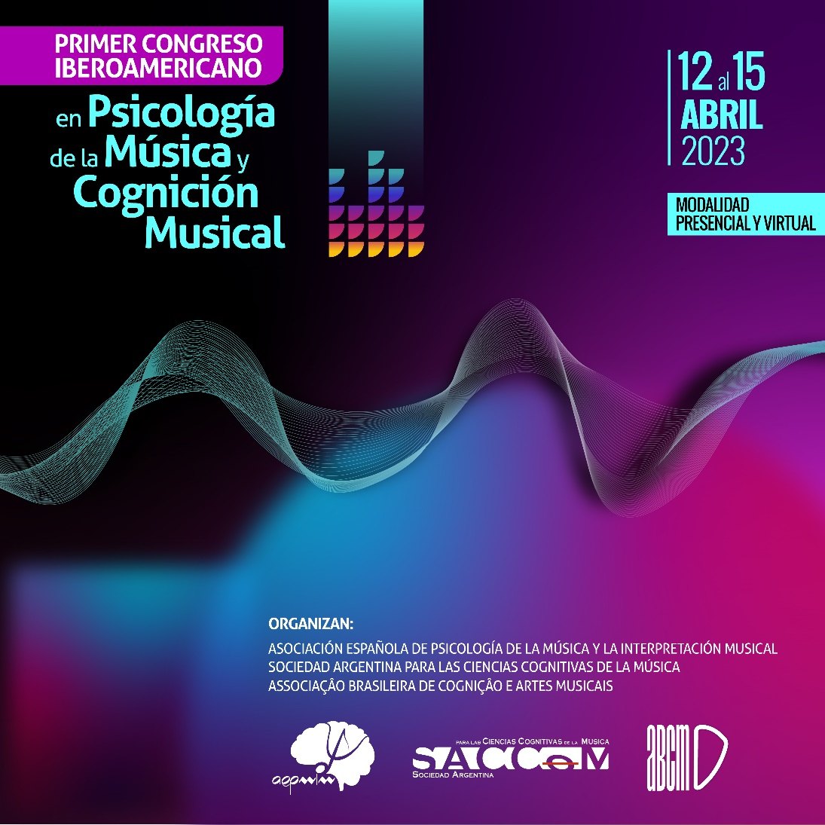
Figura 1. Flyer 1er Congreso Iberoamericano
Las figuras incluyen toda la información en formato gráfico. Esto incluye gráficos estadísticos, cuadros, fotografías, partituras, etc. En todos los casos se deben indicar como “Figura”, no como “ejemplo”, “cuadro”, u otra denominación.
Las citas textuales siempre van “entre comillas dobles”. Las referencias se mencionan a través de los apellidos de los autores y el año de la edición. Esto puede ser en el cuerpo del texto, como por ejemplo: Rodríguez (2020) sostiene que “no se pueden comparar esos datos” (p.18). Otra opción consiste en citar directamente y referenciar al final. Por ejemplo: “no se pueden comparar esos datos” (Rodríguez, 2020, p.18).
“Texto de cita. Las citas textuales que superan las 40 palabras se escriben entre comillas, en párrafo separado con sangría izquierda y derecha. El estilo de la fuente es normal.
Luego del cierre de comillas debe figurar la referencia con el apellido de los autores entre paréntesis, año, y número de página” (Pérez y Rodríguez, 2020, p. 18).
Las listas pueden ser con viñetas o numeradas. Utilice las listas numeradas cuando el orden de los ítems de la lista sea relevante. Por ejemplo: “El procedimiento abarca los siguientes pasos:
- Escuchar el ejemplo
- Repetirlo cantando
- Escribir la respuesta en la planilla
- Apretar el botón de señal
Las listas con viñetas se utilizarán cuando el orden no sea relevante. Por ejemplo: “Se incluyeron en este grupo:
- Las personas con experiencia previa
- Los estudiantes de la carrera
- Los profesionales del área
- Los voluntarios inscriptos
En algunos casos las listas pueden ser de varios niveles. Por ejemplo:
- Las personas con experiencia previa
- Mucha experiencia
- Mediana experiencia
- Poca experiencia
- Los estudiantes de la carrera
- Los profesionales del área
En todos los casos evite incluir gran cantidad de listas en el cuerpo del texto (estime la posibilidad de incluir la información en forma de tablas u otro dispositivo), y de utilizar listas muy extensas.
En general evite las notas. Únicamente en aquellos casos en los que sea estrictamente necesaria, incluya solamente notas al final. Siempre hágalo con el comando de
Las referencias bibliográficas van al final del trabajo de acuerdo con los formatos establecidos en esa sección. Para referencias de libros vea Bookstein (1997). Para referencias de artículos de revistas vea Brown, Martínez y Parsons (2006). Para tesis vea Naveda (2011). Para los artículos de más de 6 autores, tenga en cuenta que la primera vez debe presentar el apellido de los 5 primeros (Hanna, Abrahams, Crumrine, Dirks, Gizycki, Heyer, …, 1979), pero que en sucesivas menciones, se debe presentar solamente el primer apellido seguido de et al. (Hanna et al., 1979). Para capítulos de libros vea Miñana Blasco (2009). Para referencias a páginas web vea Engberg (2001). En este caso no olvide indicar la fecha de acceso a la página. En cualquier otro caso tenga a bien considerar el estilo de citación propuesto por la 6ta edición del manual de estilo APA.

Título de nivel 1
Los títulos de nivel 1 presentan las grandes secciones del artículo. Por ejemplo, para los artículos que presentan investigaciones empíricas, esas secciones corresponden con las de Fundamentación, Método, Resultados, Discusión. Observe que debe ir en estilo oración, esto quiere decir que solamente la primera palabra lleva mayúsculas.

Título de nivel 2
Los títulos de nivel 2 presentan las sub-secciones que conforman una determinada sección. Por ejemplo, para el caso del título Método, indicado en el párrafo anterior, las subsecciones se referirán a Participantes, Dispositivos, Procedimiento, Diseño, etc. Observe que debe ir en estilo oración.

Título de nivel 3
Solamente en el caso en el que sea estrictamente necesario considere incorporar secciones de nivel inferior. En ese caso estas secciones deberán estar antecedidas de un título de nivel 3. Observe que debe ir en estilo oración.

Conclusión
Para utilizar con facilidad esta plantilla le recomendamos trabajar con el Panel de Estilos de Word a vista. Puede pegar el texto y activar el estilo que corresponda a cada elemento del mismo desde el panel.
Ante cualquier duda tenga a bien comunicarse con el equipo editorial del comité de organización del 14º ECCOM.

Agradecimientos
Al final del artículo incluir los agradecimientos y las agencias de financiamiento de la investigación.

Referencias

Bookstein, F. L. (1997). Morphometric tools for landmark data: geometry and biology. Cambridge: Cambridge University Press.
Brown, S., Martinez, M. J., & Parsons, L. M. (2006). The Neural Basis of Human Dance. Cerebral Cortex, 16(8), 1157--1167.
Engberg, G. (2001). Ekfonetic [lectionary] notation. En Grove® Music Online (GMO), disponible en http://www.oxfordmusiconline.com/public/, acceso 30-10-2017.
Hanna, J. L., Abrahams, R. D., Crumrine, N. R., Dirks, R., Gizycki, R. V., Heyer, P., . . . Wild, S. A. (1979). Movements Toward Understanding Humans Through the Anthropological Study of Dance and Comments and Reply. Current Anthropology, 20(2), 313--339.
Miñana Blasco, C. (2009). Relaciones intergeneracionales y aprendizaje musical en el sur de los Andes colombianos: ¿Socialización y transmisión cultural? In M. Pardo Rojas (Ed.), Música y sociedad en Colombia. Traslaciones, legitimaciones e identificaciones. (pp. 217–231). Bogotá: Editorial Universidad del Rosario.
Naveda, L. (2011). Gesture in Samba: A cross-modal analysis of dance and music from the Afro-Brazilian culture. (PhD thesis), Ghent University.

En todos los casos, las notas agregadas deben ir al final del documento, y deben ser insertadas utilizando el comando “insertar notas al final” en el menú de “Referencias” de Word.

